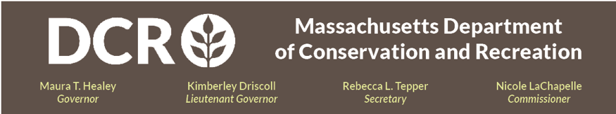

Departamento de Conservación y Recreación
del Estado de Massachusetts

Parque y zona de juegos Toohig (Boston, MA)

Reunión de información pública sobre el diseño final

Martes, 14 de abril @ 6pm - 7pm
Regístrese para la reunión a través del enlace de registro de Zoom.

El Departamento de Conservación y Recreación (DCR) ha preparado un diseño final para el parque y zona de juegos Toohig y presentará una actualización sobre la licitación y el calendario de construcción. Parque y zona de juegos Toohig está situado en el vecindario de Dorchester de Boston, entre Gallivan Boulevard y Minot Road, y entre Stock Street y Woodfield Street.

Se invitará al público a hacer comentarios durante la reunión, después de la presentación, activando sus micrófonos o mediante la función de chat que estará disponible a través de la plataforma de participación virtual. Después de la reunión, la presentación estará disponible para su visualización en la página web de Información sobre Reuniones Públicas celebradas del DCR. El DCR anima al público a enviar sus opiniones; la fecha límite para la recepción de comentarios por parte del DCR es el 27 de abril de 2026. Los comentarios pueden enviarse a través del portal de comentarios públicos del DCR. Tenga en cuenta que el contenido de los comentarios que envíe al DCR, junto con su nombre, localidad y código postal, se publicarán en la página web del DCR. La información de contacto adicional requerida al realizar comentarios, especialmente la dirección de correo electrónico, sólo se utilizará para la divulgación de futuras actualizaciones sobre el proyecto o la obra en cuestión.

Si tiene preguntas o dudas relacionadas con esta agencia o desea que le agreguemos a una lista de correo electrónico para recibir anuncios generales o específicos del proyecto del DCR, envíe un correo electrónico a Mass.Parks@mass.gov o llame al número telefónico 617-626-4973.

El servicio de intérprete en directo, tanto en línea como presencial está disponible previa solicitud a través del formulario de solicitud de traducción e interpretación del DCR. Para solicitar adaptaciones razonables para personas con discapacidad, envíe un correo electrónico a Melixza G. Esenyie, Directora de "Ley de Estadounidenses con Discapacidades (ADA)" y Diversidad de la Oficina Ejecutiva de Asuntos Energéticos y Medioambientales, a Melixza.Esenyie2@mass.gov e incluya una descripción, lo más detallada posible, de la adaptación que necesitará. Se aceptarán solicitudes de última hora, pero puede que no sea posible satisfacer la petición.

